Муниципальное бюджетное дошкольное образовательное учреждение «Детский сад № 368»

Картотека потешек и игр по формированию культурно-гигиенических навыков у детей 2-3 лет.

Автор: воспитатель Гуляева Ольга Игоревна
Разработка предназначена для воспитателей групп младшего дошкольного возраста.

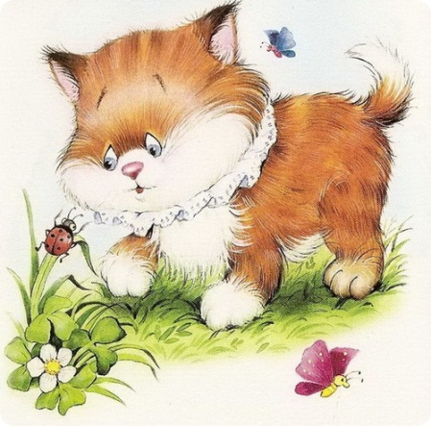
Пошёл котик по дорожке,
Купил Машеньке сапожки,
Пошёл котик на торжок,
Купил котик пирожок,
Пошёл котик на улочку,
Купил котик булочку.
Самому ли есть
Или Машеньке снесть?
Я и сам укушу,
Да и Машеньке снесу.

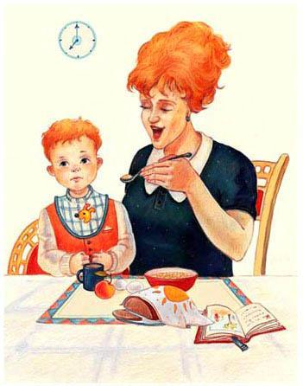

Глубоко - не мелко,
Корабли в тарелках.
Луку головка,
Красная морковка,
Петрушка, картошка,
Крупки немножко.
Вот кораблик плывет,
Заплывает прямо в рот

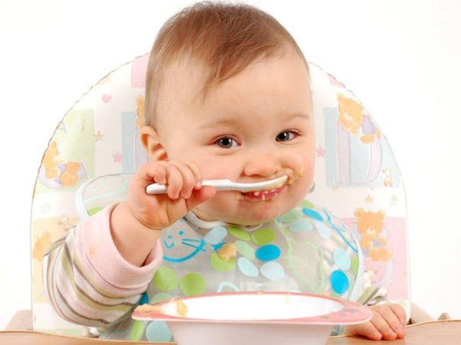Люли, люли, люленьки,
Прилетели гуленьки,
Стали гули говорить:
«Чем нам Машеньку кормить?»
Один скажет: «кашкою»,
Другой – «простоквашкою»,
Третий скажет – «молочком
И румяным пирожком».

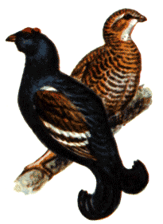

У котенка в чашке
Было много кашки.
Две тетери прилетели,
Две тетери кашку съели.
И кричат они котенку:
- Ротозей ты, ротозей!
Если дали тебе кашку нужно съесть её скорей!

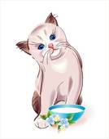

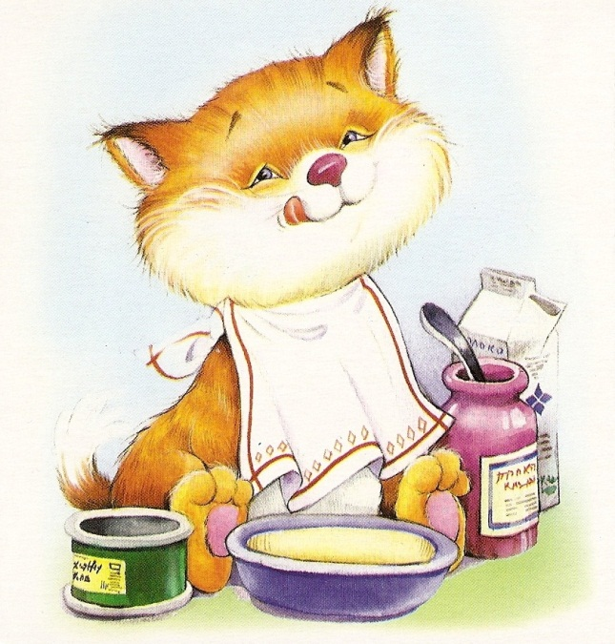

Тили-час, тили-час
вот обед у нас сейчас
Скушаем за маму ложку,
Скушаем за папу ложку,
За собачку и за кошку,
воробей стучит в окошко,
дайте ложечку и мне...
вот и кончился обед.

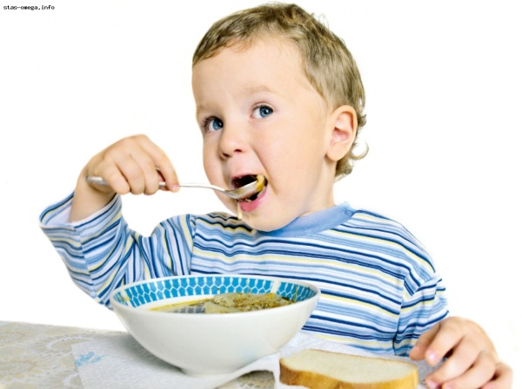
Я обед съедаю сам.
Открываю рот – и АМ!
Чтобы силы были
Супчик мы сварили.
Мой хороший аппетит
В животе один сидит.
Ножками топочет,
Он обедать хочет!
Вот несёт мне ложка
Супчик из горошка.
И котлету прямо в рот

Игра "Угостим кукол чаем"
Цель: познакомить ребенка с назначением посуды, учить выполнять предметно-игровые действия (расставлять чашки, блюдца, раскладывать ложки).
Оборудование: куклы, детская мебель и посуда (две чашки, два блюдца, две ложки, чайник).
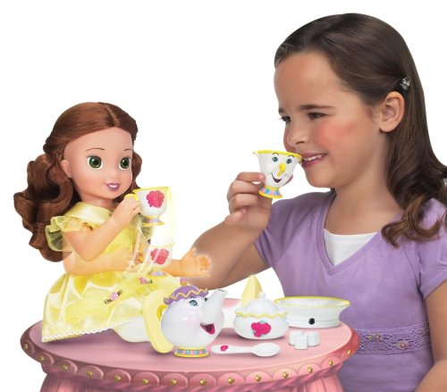
Ход игры: взрослый говорит малышу: "К нам в гости пришли куклы, их надо посадить за стол, угостить чаем. Давай расставим чашки и блюдца. Теперь разложи ложки к чашкам. Налей чай в чашки. Напои чаем наших гостей". Если ребенок испытывает затруднения, показать, как надо действовать. В конце игры взрослый подытоживает: "Чай мы наливали в чашки, куклы пили чай", произносит потешку:
Чайник на столе поставим,
Блюдца, чашки мы расставим,
Будем мы гостей встречать,
Кукол чаем угощать!

Игра "Кукла идет на прогулку"

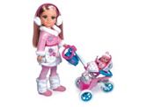
Цель: формирование у ребенка представлений об одежде, умению выполнять предметно-игровые действия.
Оборудование: кукла.
Ход игры: взрослый говорит, что кукла собирается на прогулку: "Давай поможем кукле одеться, на улице холодно", предлагает ребенку достать из шкафчика одежду: шапку, куртку, ботиночки.
Затем взрослый поочередно берет каждую вещь, показывает ее ребенку, медленно приговаривая:
Надеваем курточку, проденем руки в рукава,
Застегнем пуговицы. Вот, куртку надели!
Надеваем ботиночки на ножки,
Вот шнурки, я помогу тебе завязать
Вот, ботиночки надели на ножки
Надеваем шапку на голову.
Вот, так, шапку надели
Кукла собралась на прогулку, может идти гулять. В целях закрепления у ребенка представлений об одежде, игра повторяется с другой куклой, ребенку предоставляется возможность действовать самостоятельно.

"Сделаем лодочки"
Цель: учить ребенка последовательно выполнять действия при мытье рук, подражать действиям взрослого.
Ход занятия: взрослый обращает внимание ребенка на то, что при мытье рук надо соблюдать последовательность действий:
засучить рукава (взрослый произносит потешку: "Кто рукавчик не засучит, тот водички не получит!");
открыть кран;
сложить ладони рук "лодочкой";
подставить руки под струю воды;
закрыть кран;
вытереть руки полотенцем.
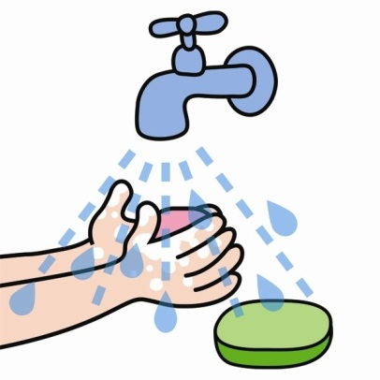
Затем ребенку предлагают выполнить действия, подражая взрослом , который обращает внимание ребенка на положение рук.

